110年澎湖縣「首長盃」公路接力賽-實施計畫

一、活動目的：推廣全民愛運動，藉此路跑活動讓大家一起來活動筋骨，享受揮
灑汗水的樂趣，增進身心健康與團體合作神。
二、指導單位：澎湖縣政府
三、主辦單位：澎湖縣體育會
四、執行單位：澎湖縣體育會田徑委員會
五、協辦單位：澎湖縣體育運動發展協會、海巡署艦隊分屬第八海巡隊
六、比賽日期：110年 11月 20日 (六) 上午8:30報到、8:50 開幕、12:30 閉幕
七、開幕比賽地點：(開幕)、(比賽) 大關口觀音寺左側(鄰澎第八海巡署側門旁草皮處)
八、競賽分組與資格(組別年齡)：
1.長青男子組：限民國 70年前出生者（含70年次）。
2.公開男(女)子組（含澎科大、高中職以上之學生與社會人士）。
3.國中男(女)子組。
4.國小男(女)子組。
※ 參賽資格:
- 每人只限報名一隊，不得越級、跨組、跨校(國中小)，亦不得重複報名參賽。
- 女選手可報名參加男子組，男選手不得報名參加女子組。
- 各組競賽每單位報名隊數不限；每隊選手下場比賽(長青、公開組)為5名
(國中小組)為5名。各組均採計時決賽。
- 長青組、公開男(女)子組。(全程約10公里) 每棒次路程：2000公尺
- 國中男(女)子組、國小男(女)子組。(全程約3.25公里) 每棒次路程: 650公尺
九、報名方式及日期：即日起至110年10月30日（六）24:00止
- 報名表: 長青組.公開組 (附件一)、國中小組 (附件二)
- 每隊報名費500元，當天完賽後退還報名費。
- 報名表與報名費繳交: RUN體育用品社 ( 限晚上7:30 ~ 8:30 ) 店每週一公休。
- 若於11/05後取消參賽之隊伍，怒不退還報名費。
※ 總幹事 / 歐秀珠 電話0939735922 / RUN體育用品社06-9213888(晚7:10後打)
有任何問題請粉專:澎湖縣體育會田徑委員會(留言與新動態訊息)。
十、技術會議：110年11月17日（星期三）16時，舉行技術會議(地點另行通知),領取
號碼布,各單位若無派代表人員出席致使選手權益受損本會慨不負責。

十一、獎勵辧法：團體錦標，各組依報名隊數錄取
各組報名隊數 | 錄取隊數 | 獎項 | 備註
1隊參加 | 取消該組比賽 | 獎盃 | 15隊以上取 8名。  因疫情,戶外活動人數若超過300人,報名團隊多的隊伍,將減隊參賽。
2至4隊 | 取2名 | 獎盃
5至6隊 | 取3名 | 獎盃
7至8隊 | 取4名 | 獎盃
9至10隊 | 取5名 | 獎盃
11至12隊 | 取6名 | 獎盃
13至14隊 | 取7名 | 獎盃

個人奨勵：
獎状 | 獎牌 | 獎品 | 備註
各組前3名選手每人  與  各組前3名指導教練 | 各組前3名每人 | 各組第一名每人 | 獎狀於賽後三週內  通知RUN體育用品  社領取
※本賽事由澎湖縣政府教育處體健科納入該年度中小學體育優秀選手計分之依據

十二、注意事項
1.檢錄時間：開幕後現場檢錄。
2.各單位參賽選手請務必穿著該隊運動代表服裝出賽。
3.號碼布每位運動員1塊，請用安全別針固定於運動衣之胸前。(請自備別針)
4.有慢性疾病及身體不適者請勿報名參賽。
十三、各組路線:
長青、公開組 (全程約10公里.每棒次2000公尺) 圖一
【起跑點】第八海巡署側門旁草皮處➡️直線跑經放船斜坡道➡️經復興造船廠➡️經兄
弟造船廠➡️直往前方右轉經船艇下水坡道➡️左邊展豐保麗容場對面路口
(折返)➡️按原路往回跑起跑點【終點】換下一棒選手。

國中小組 (全程約3.25公里.每棒次650公尺) 圖二
【起跑點】第八海巡署側門旁草皮處➡️直線跑經放船斜坡道➡️左轉繞遊覽車停車場一
圈➡️起跑點【終點】換下一棒選手。

若有未盡事宜得由大會隨時公布修正之
路線圖一 社會組( 共10K 每人2000公尺 )
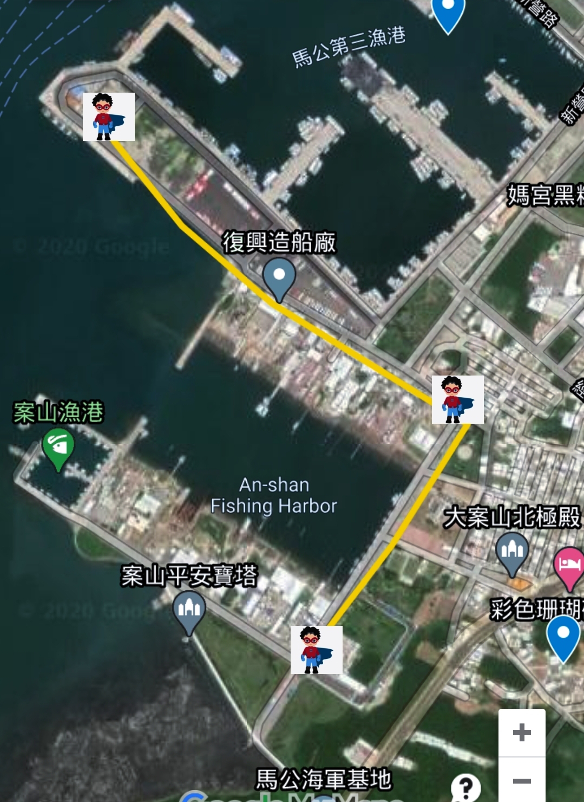
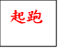
起跑

折返

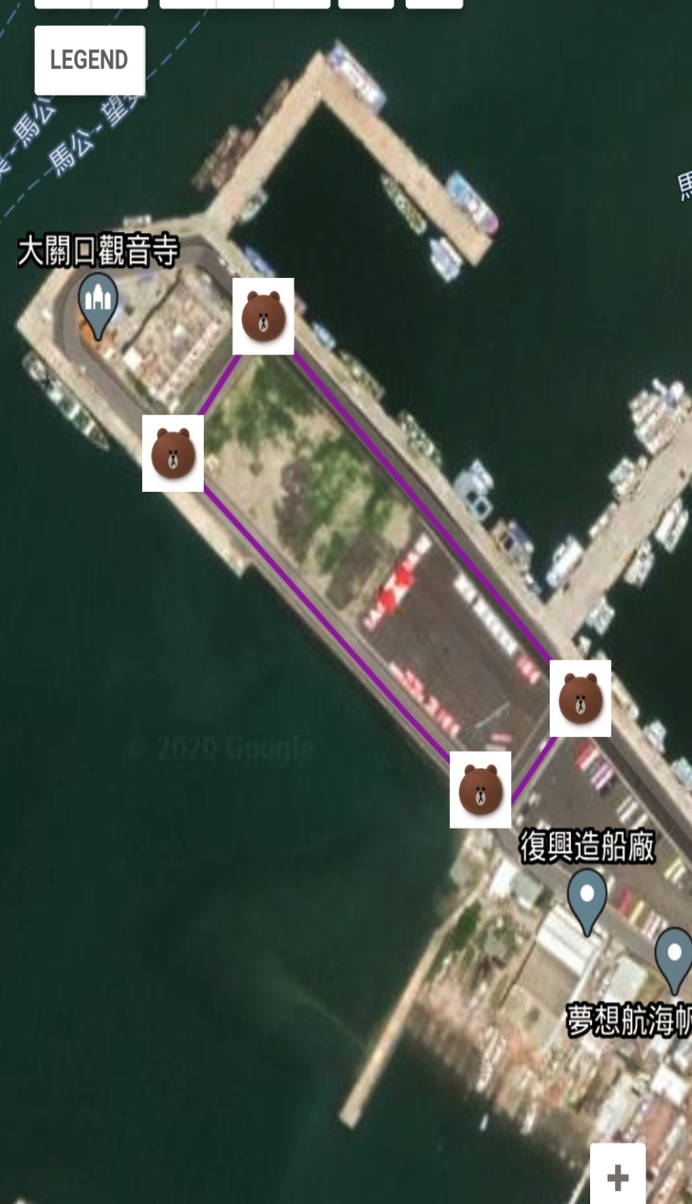

路線圖二 國中小組 ( 3.25K 每人650公尺 )
起跑

附件一

110年澎湖縣『首長盃』公路接力賽 - 社會組報名表
組 別 |  | □長青組 (限民國70年次前出生者 含70年次)  □公開男子組 □公開女子組
單位(隊名)
領隊管理聯絡人 |  | 指導教練
聯絡人電話 |  | 聯絡人手機
E-mail
序號 | 姓 名 | 身分證字號 | 出生日期 | 備註
第一棒選手
第二棒選手
第三棒選手
第四棒選手
第五棒選手
候補選手
候補選手
備註：
1、報名日期：自即日起至110年10月30日(星期六)止。
2、報名表請與報名費繳交: RUN體育用品社 ( 限晚上7:30 ~ 8:30 ) 店每週一固定公休。
3、每隊報名費500元，當天完賽後退還報名費。若於11/05後取消參賽之隊伍，怒不退還報名費。
4、聯絡人 : 體育會田徑委員會總幹事 / 歐秀珠 0939735922
5、各組填寫隊名以7個字為限，同隊名多組報名時請將隊名冠上(代號)。
6、報名表不足時，請自行影印。怒不接受其它不齊全等報名資料。

附件二

110年澎湖縣『首長盃』公路接力賽 -國中小組報名表
組 別 |  | □國中男子組 □國中女子組  □國小男子組 □國小女子組
單位(隊名)
領隊管理聯絡人 |  | 指導教練
聯絡人電話 |  | 聯絡人手機
E-mail
序號 | 姓 名 | 身分證字號 | 出生日期 | 備註
第一棒選手
第二棒選手
第三棒選手
第四棒選手
第五棒選手
候補選手
候補選手
備註：
1、報名日期：自即日起至110年10月30日(星期六)止。
2、報名表請與報名費繳交: RUN體育用品社 ( 限晚上7:30 ~ 8:30 ) 店每週一固定公休。
3、每隊報名費500元，當天完賽後退還報名費。若於11/05後取消參賽之隊伍，怒不退還報名費。
4、聯絡人 : 體育會田徑委員會總幹事 / 歐秀珠 0939735922
5、各組填寫隊名以7個字為限，同隊名多組報名時請將隊名冠上(代號)。
6、報名表不足時，請自行影印。怒不接受其它不齊全等報名資料。

